BÀI 7: SẮP XẾP ĐỂ DỄ TÌM KIẾM (2 tiết )
I. YÊU CẦU CẦN ĐẠT CỦA BÀI HỌC

1. Kiến thức, kĩ năng
- Trong bài học này học sinh sẽ được học về cách sắp xếp một cách hợp lý để dễ tìm kiếm.

2. Phát triển năng lực, phẩm chất

2.1. Năng lực chung
    - Hình thành năng lực giao tiếp và hợp tác thông qua hoạt động nhóm.
    - Hình thành năng lực giải quyết vấn đề thông qua tình huống thực tiễn.

2.2. Năng lực đặc thù
- Giải thích được nếu sắp xếp những gì ta có một cách hợp lý thì khi cần sẽ tìm được nhanh hơn.
- Sắp xếp được đồ vật hay dữ liệu hợp lí theo một số yêu cầu cụ thể.
- Nêu được cách tìm đúng và nhanh đối tượng cần tìm dựa trên sự sắp xếp.
2.3. Phẩm chất
- Bài học góp phần hình thành và phát triển các phẩm chất sau:
  - Chăm chỉ: Học sinh tích cực trong việc hoàn thành các hoạt động học tập của cá nhân và của nhóm khi tham học.
  - Trách nhiệm: Tham gia tích cực vào hoạt động của nhóm, tự giác hoàn thành các nhiệm vụ mà nhóm đã phân công, thực hiện đánh giá đúng theo phiếu hướng dẫn tự đánh giá hoạt động nhóm
II. ĐỒ DÙNG DẠY HỌC
1. Giáo viên: Máy tính, máy chiếu, bài giảng điện tử,...
2. Học sinh: SGK, SBT, đồ dùng học tập.
III. HOẠT ĐỘNG DẠY HỌC CHỦ YẾU

Hoạt động 1: KHỞI ĐỘNG
Mục tiêu:
- Yêu cầu cần đạt.
- Học sinh trả lời được câu hỏi chủ cửa hàng đã làm gì để khách hàng có thể tìm kiếm mặt hàng nhanh hơn.
- Năng lực
- Phẩm chất

GV tổ chức hoạt động | Hoạt động của học sinh | Kết quả/sản phẩm  học tập
- GV yêu cầu học sinh trả lời được câu hỏi chủ cửa hàng đã làm gì để khách hàng có thể tìm kiếm mặt hàng nhanh hơn. Thông qua việc quan sát hình 40 SGK Tr 34.  - Kết thúc thảo luận, GV cho các nhóm báo cáo kết quả và tổ chức nhận xét đánh giá.  - GV chốt dẫn vào bài | - Học sinh lắng nghe, quan sát.  - Học sinh trình bày các nội dung GV đưa ra trước lớp  - Học sinh báo cáo kết quả , nhận xét các nhóm khác. | -Học sinh có thể biết ông chủ cửa hàng làm gì để sắp xếp hàng hóa hợp lý để khách hàng có thể tìm kiếm một cách dễ dàng.

Hoạt động 2: SẮP XẾP HỢP LÝ
Mục tiêu:
- Yêu cầu cần đạt.
- Học sinh sắp xếp được đồ vật hay dữ liệu hợp lý theo yêu cầu.
- Năng lực
- Giải thích được nếu sắp xếp những gì ta có một cách hợp lý thì khi cần sẽ tìm được nhanh hơn.
- Sắp xếp được đồ vật hay dữ liệu hợp lí theo một số yêu cầu cụ thể.
- Phẩm chất
- Chăm chỉ: Học sinh tích cực trong việc hoàn thành các hoạt động học tập của cá nhân và của nhóm khi tham gia hoạt động học.
- Trách nhiệm: Tham gia tích cực vào hoạt động của nhóm, tự giác hoàn thành các nhiệm vụ mà nhóm đã phân công, thực hiện đánh giá đúng theo phiếu hướng dẫn tự đánh giá hoạt động nhóm

GV tổ chức hoạt động | Hoạt động của học sinh | Kết quả/sản phẩm  học tập
- GV đưa ra nội dung chúng ta nên sắp xếp đồ vật như thế nào để tìm kiếm nhanh hơn, thông qua hình 41, 42, 43 SGK Tr 34 + 35.  - GV tổ chức hoạt động nhóm.  - Tuyên duyên, khen ngợi  - GV chốt kiến thức (Phần chốt kiến thức giáo viên sẽ ghi bảng hoặc chiếu slide)  - Câu hỏi củng cố: | - Đọc yêu cầu  - Các nhóm nhận nhiệm vụ  - HS hoạt động nhóm, thảo luận để trả lời hai câu hỏi và ghi kết quả vào phiếu  - Học sinh trình bày các nội dung GV đưa ra trước lớp  - HS nhóm khác nhận xét và nêu ý kiến  - Học sinh báo cáo kết quả , nhận xét các nhóm khác.  - HS ghi nhớ kiến thức trong logo hộp kiến thức | - Sắp xếp các đồ vật hợp lí sẽ giúp em tìm kiếm được nhanh hơn nhờ vào việc tìm kiếm theo quy tắc sắp xếp.  - Hs làm bài tập SKG Tr 35  1. Sắp xếp đồ vật hợp lí sẽ giúp chúng ta:  D. Cả A và C đều đúng.  2. Gồm có 2 nhóm thiết bị:  - Nhóm thiết bị dành cho máy tính: Màn hình, chuột, bàn phím, thân máy.  - Nhóm thiết bị điện tử điện lạnh: Nồi cơm điện, máy sấy tóc, tủ lạnh, quạt điện.

Hoạt động 3: SẮP XẾP THEO YÊU CẦU
Mục tiêu:
- Yêu cầu cần đạt.
- Học sinh biết được cách sắp xếp theo yêu cầu phù hợp với từng nhóm, chủ đề.
- Năng lực
- HS biết được cách sắp xếp theo yêu cầu phù hợp với từng nhóm tên đồ vật, vật dụng, thiết bị theo tên.
- Phẩm chất
- Trách nhiệm: Tham gia tích cực vào hoạt động của nhóm, tự giác hoàn thành các nhiệm vụ mà nhóm đã phân công, thực hiện đánh giá đúng theo phiếu hướng dẫn tự đánh giá hoạt động nhóm.
GV tổ chức hoạt động | Hoạt động của học sinh | Kết quả/sản phẩm  học tập
- GV đưa ra yêu cầu học sinh thông qua nội dung SGK Tr 36.  - GV thu phiếu, cho một số nhóm báo cáo kết quả thảo luận.  - GV chốt kiến thức (Phần chốt kiến thức giáo viên sẽ ghi bảng hoặc chiếu slide)  - Câu hỏi củng cố: | - Đọc yêu cầu  - Các nhóm nhận nhiệm vụ  - HS hoạt động nhóm, thảo luận để trả lời hai câu hỏi và ghi kết quả vào phiếu  - Học sinh trình bày các nội dung GV đưa ra trước lớp  - HS nhóm khác nhận xét và nêu ý kiến  - Học sinh báo cáo kết quả , nhận xét các nhóm khác.  - HS ghi nhớ kiến thức trong logo hộp kiến thức | 1.  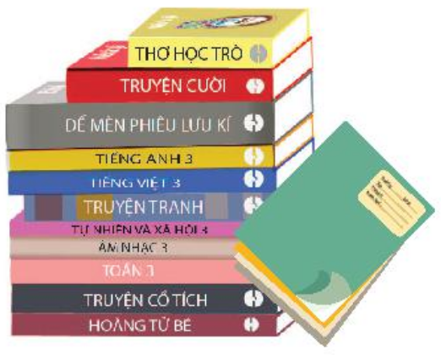  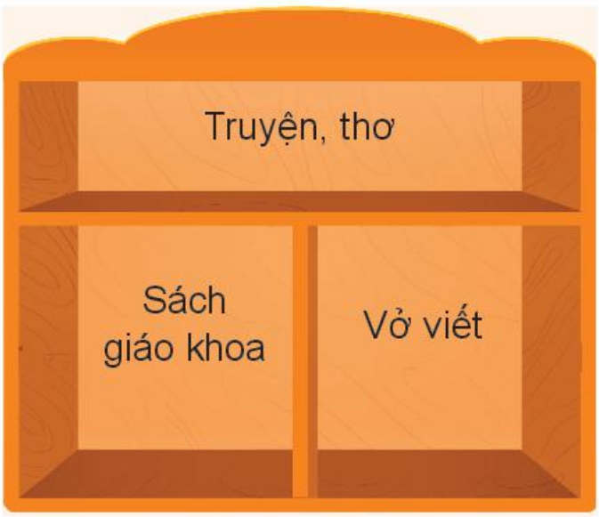  2.  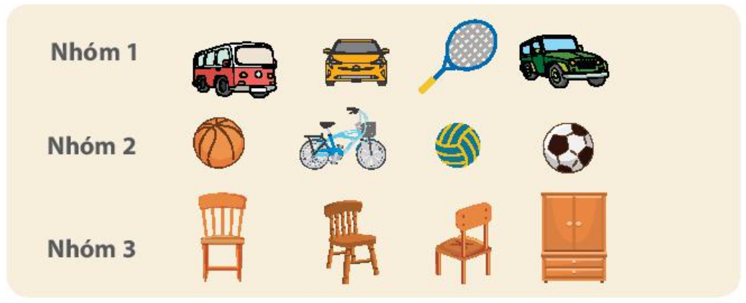

Hoạt động 4: LUYỆN TẬP
Mục tiêu:
- Yêu cầu cần đạt.
- Khái quát lại các kiến thức đã học thông qua các bài luyện tập, qua đó vận dụng vào thực tiễn.
- Năng lực
- Phẩm chất
- Chăm chỉ: Học sinh tích cực trong việc hoàn thành các hoạt động học tập của cá nhân .
- Trách nhiệm: Tham gia tích cực vào hoạt động của nhóm, tự giác hoàn thành các nhiệm vụ mà nhóm đã phân công, thực hiện đánh giá đúng theo phiếu hướng dẫn tự đánh giá hoạt động nhóm.

GV tổ chức hoạt động | Hoạt động của học sinh | Kết quả/sản phẩm  học tập
- GV tổ chức cho HS hoạt động nhóm.  - Kết thúc thảo luận, GV cho các nhóm báo cáo kết quả và tổ chức nhận xét đánh giá  - GV chốt kiến thức (Phần chốt kiến thức giáo viên sẽ ghi bảng hoặc chiếu slide) | - HS hoạt động nhóm, thảo luận để trả lời hai câu hỏi và ghi kết quả vào phiếu  - Học sinh trình bày các nội dung GV đưa ra trước lớp  - HS nhóm khác nhận xét và nêu ý kiến  - Học sinh báo cáo kết quả , nhận xét các nhóm khác.  - HS ghi nhớ kiến thức trong logo hộp kiến thức | 1. Em hãy sắp xếp các loại rau quả dưới đây vào ba hộp cho phù hợp:  - Củ: Cà rốt, khoai tây, xu hào.  - Quả: Nhãn, dưa hấu, mít, nho, cà tím.  - Rau: Mồng tơi, bắp cải.  2. An đố Minh: Sắp xếp các số từ 1 đến 20 (gọi là dữ liệu) vào hai nhóm sao cho mỗi nhóm có 10 số và các số trong cùng một nhóm phải có điểm chung. Em hãy giúp Minh thực hiện yêu cầu của An nhé.  Em hãy chọn một bạn trong lớp để đưa ra yêu cầu sắp xếp khác.

Hoạt động 5: VẬN DỤNG
a. Mục tiêu
- Học sinh được phát triển năng lực giải quyết vấn đề và sáng tạo
- Yêu cầu:
+ Em hãy nêu một ví dụ ở trường hoặc ở gia đình mà em thấy nhờ sắp xếp hợp lí, việc tìm kiếm sẽ nhanh hơn.
Em hãy phân loại, sắp xếp lại đồ trong tủ quần áo, góc học tập, ngăn bàn học, ... của gia đình em để tìm kiếm đồ vật được nhanh hơn khi cần.
b. Sản phẩm
- Câu trả lời được ghi trên phiếu học tập.
c. Tổ chức hoạt động
- Giao nhiệm vụ: Học sinh thực hiện hoạt động vào ngoài giờ lên lớp.
1. Em hãy nêu một ví dụ ở trường hoặc ở gia đình mà em thấy nhờ sắp xếp hợp lí, việc tìm kiếm sẽ nhanh hơn.
2. Em hãy phân loại, sắp xếp lại đồ trong tủ quần áo, góc học tập, ngăn bàn học, ... của gia đình em để tìm kiếm đồ vật được nhanh hơn khi cần.
IV. ĐIỀU CHỈNH SAU BÀI DẠY

1. Những điều GV đã thực hiện chưa thành công:
–
–

2. Những điều GV muốn thay đổi:
–
–

